СТАТИСТИЧЕСКАЯ ОБРАБОТКА РЕЗУЛЬТАТОВ МЕХАНИЧЕСКИХ ИСПЫТАНИЙ

Структура реальных металлов и сплавов и распределение ее дефектов неодинаковы даже в пределах одного образца. Поэтому механические свойства, определяемые этой структурой и дефектами, строго говоря, различны для разных объемов одного образца. В результате те характеристики механических свойств, которые мы должны оценивать при испытаниях, являются среднестатистическими величинами, дающими суммарную, математически наиболее вероятную характеристику всего объема образца, который принимает участие в испытании. Даже при абсолютно точном замере механических свойств они будут неодинаковы у разных образцов из одного и того же материала. Инструментальные (систематические и случайные) ошибки определения характеристик свойств, связанные с измерением нагрузок, деформаций, размеров и т. д., еще более увеличивают разброс экспериментальных результатов. Задачи статистической обработки результатов механических испытаний — оценка среднего значения свойства и ошибки в определении этого среднего, а также выбор минимально необходимого числа образцов (или замеров) для оценки среднего с заданной точностью.
Эти задачи являются стандартными для статистической обработки результатов любых измерений и подробно рассмотрены в различных руководствах. Здесь будут даны лишь некоторые элементы обработки, необходимые практически при любых испытаниях.
Совокупность значений механических свойств обычно хорошо подчиняется нормальному закону распределения. Поэтому среднее значение х какого-либо свойства по результатам n измерений в большинстве случаев рассчитывают как среднее арифметическое:
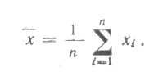 (1)
Прежде чем определять среднее значение, рекомендуется проверить совокупность полученных значений на присутствие резко выделяющихся результатов испытаний. Они обычно являются следствием какой-либо грубой ошибки в измерениях или наличия крупных дефектов в образце. Такие результаты следует исключить из дальнейших рассмотрений. Чем ближе друг к другу отдельные значения измерений x_{i}, тем выше точность, меньше рассеяние — ошибка в определении среднего х. Для оценки ошибки отдельных измерений определяют их отклонение от среднего в виде дисперсии:
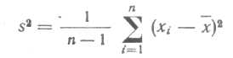 (2)
или среднего квадратичного отклонения (стандартного отклонения) отдельного измерения
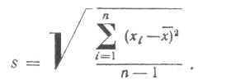 (3)
Важной характеристикой точности изменений является также относительная величина среднего квадратичного отклонения — коэффициент вариации
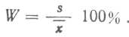 (4)
Однако все перечисленные характеристики ошибок измерений еще ничего не говорят о надежности полученных результатов. Наиболее точную оценку величины ошибок дает доверительный интервал в сочетании с доверительной вероятностью.
Обозначим истинную величину измеряемого свойства через х, погрешность ее измерения через Δх, среднее арифметическое значение, которое мы получим по результатам испытаний,. Предположим теперь, что вероятность отличия от х на величину, не большую чем Δх, равна α:
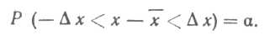
Вероятность а называется доверительной вероятностью, а интервал значений от х – Δх до х + Δ х — доверительным интервалом.
Уровни доверительной вероятности обычно принимают равными 0,9; 0,95 или 0,99. Величина доверительного интервала определяется средним значением , средним квадратичным отклонением s и критерием Стьюдента t, который зависит от выбранной доверительной вероятности а и числа измерений n:
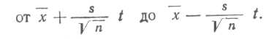
Среднее значение свойства можно определять по разному числу измерений. Естественно, что наше среднее будет тем ближе к истинному значению определяемой величины, чем больше будет число замеров n. Однако .практически увеличивать n невыгодно и стремятся получить среднее с определенной точностью при минимальном n.
Один из методов определения достоверного среднего при минимальном n базируется на априорном задании возможного разброса х в пределах доверительного интервала.
Допустим для примера, что за достоверное среднее значение числа твердости мы считаем нужным принять такую его величину, которая с доверительной вероятностью α = 0,99 не будет отклоняться от х больше чем на 5 кгс/мм² (последнюю величину выбирают, исходя из точности используемого метода). Определив s по ряду измерений п и постепенно увеличивая их число, с помощью специальных таблиц находим такое n при котором

Если из предварительных экспериментов известны характеристики точности используемого метода испытаний применительно к испытываемому материалу, то минимально необходимое число экспериментов можно определить априори по следующей формуле:
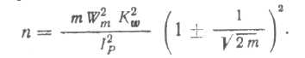 (5)
Здесь m — число испытаний в предварительных опытах;
W_{m} — разница между максимальным и минимальным значением результатов предварительных испытаний;
1_{Р} — задаваемое с вероятностью Р максимальное допустимое отклонение среднего значения от истинного;

где d_{m}—коэффициент для оценки среднего квадратичного отклонения по числу измерений m (дается в специальных таблицах).
Таким образом, степень надежности определения n по формуле (5) зависит в основном от числа m предварительных испытаний.
При решении различных задач часто возникает необходимость сравнения какого-либо свойства разных материалов. При этом надо решить, имеется ли значимая разница между этими свойствами или их величины практически одинаковы с учетом ошибки определения и числа измерений. Иногда число измерений не учитывают, что приводит ,к неверным выводам. Например, считают незначимой разницу между = 10 и = 12, поскольку 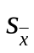>2. На самом деле разница между средними может быть значимой, если n было достаточно большим.
Сравнение двух средних значений можно проводить с помощью различных статистических критериев. Пусть у нас имеются два средних — 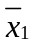 и 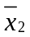, определенных по результатам n₁ и n₂ измерений со средними квадратичными отклонениями s_{r} и s₂, соответственно. Если объединить все измерения в одну выборку, то среднее квадратичное отклонение единичного значения будет
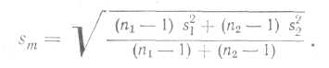
Если при использовании t-критерия Стьюдента
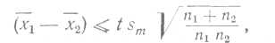 (6)
то оба ряда измерений относятся к одной генеральной совокупности и, следовательно, разница между средними значениями свойства незначима. Если же левая часть в уравнении (6) больше правой, то различия между средними не случайны (конечно, с какой-то доверительной вероятностью а, которая определяет и значение t-критерия).

Список литературы
1. Фридман Я. Б. Механические свойства металлов. Изд. 2-е. М., Оборонгиз, 1952. 555 с. с ил.
2. Шапошников Н. А. Механические испытания металлов. М.— Л. Машгиз, 195J, 383 с. с ил.
3. Степнов М. Н. Статистическая обработка результатов механических испытаний. М., «Машиностроение», 1972. 232 с. с ил.

